

**DOCUMENTO DE DISEÑO**

**PROYECTO PLAFATORMA VOIP**

**ACTUALIZADO AL: 19 de JULIO del 2017**

HISTORIAL DE REVISIONES

| Ítem | Versión | Fecha | Autor | Descripción | Estado | Responsable de revisión |
| --- | --- | --- | --- | --- | --- | --- |
| 01 | 1.0 | 12/07/2017 | LT | Versión preliminar | No revisado | MT |

**Autores:**

LT: Luis Torres

**Revisor:**

MT: Manuel Tarazona

**CONTENIDO**

1. Introducción
2. Arquitectura

**2.1.** Vista lógica del sistema

**2.1.1.** Diagrama de componentes

**2.2.** Vista Física del sistema

**2.2.1.** Diagrama de distribucion

**2.3.** Vista de procesos del sistema

**2.3.1** Diagrama de actividades

1. Diseño detallado

**3.1.** Persistencia

**3.1.1.** Modelo físico de base de datos

**3.2.** Interfaz de usuario

**3.2.1.** Diagrama de navegabilidad

1. Diagrama de clases
2. **INTRODUCCION**

El presente documento busca brindar la información del diseño de software de la plataforma VOIP a aquellos interesados en su uso y desarrollo, en este, se detallarán a partir de múltiples diagramas, acompañados de sus respectivas descripciones, las múltiples vistas y diferentes partes para el funcionamiento del presente software.

Usted podrá encontrar detalles de arquitectura y diseño del sistema, información útil para el administrador del sistema. Con la arquitectura, se presenta Un panorama general de comunicación e interrelación de las entidades principales, involucradas en el sistema. Para cada módulo, en el diseño, se muestran casos de uso y diagramas de secuencia, que establecen un panorama más específico del funcionamiento de los módulos involucrados.

1. **ARQUITECTURA**

El diseño de la arquitectura del sistema permite obtener un esqueleto estructurado y jerárquico de las entidades involucradas en el manejo del sistema. Además, la decisión de qué software y qué hardware se utilizará es fundamental, se deberá seleccionar de acuerdo a las expectativas de crecimiento a los servicios que se quieren ofrecer.

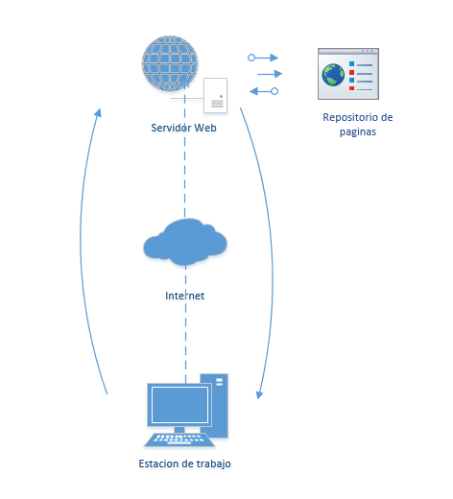

* 1. **VISTA LOGICA DEL SISTEMA**

La siguiente sección mostrará las diferentes vistas de la arquitectura del sistema plataforma VOIP.

* + 1. **DIAGRAMA DE COMPONENTES**

El diagrama de componentes de la plataforma VOIP mantiene su estructura basada en el MVC (Modelo, Vista, Controlador), el cual se escogió para la versión de este software. El patrón arquitectónico se sigue basando en sus tres capas, donde el modelo contiene los datos del sistema, el controlador maneja aquellas operaciones referentes a la lógica de negocios, y la capa de vista se enfoca en todo lo referente a la presentación del sistema.

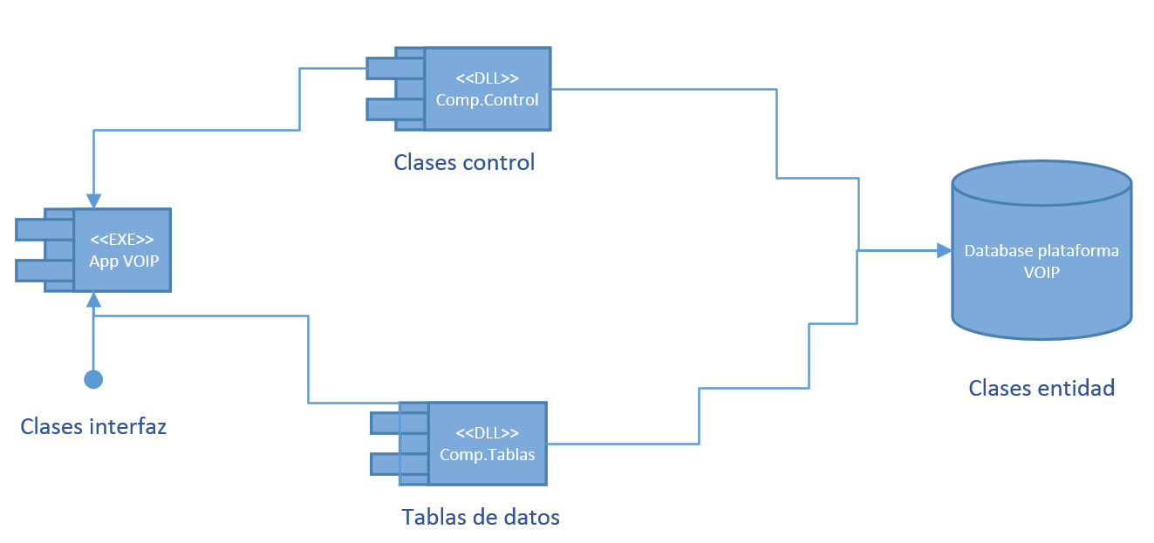

* 1. **VISTA FISICA DEL SISTEMA**
     1. **DIAGRAMA DE DISTRIBUCION**

El diagrama de distribución nos muestra la estructura física de la aplicación. Como se presentan en la plataforma VOIP, este diagrama muestra máquinas, los dispositivos, las interconexiones entre dispositivos y las piezas de software que se encontrarán en cada máquina.

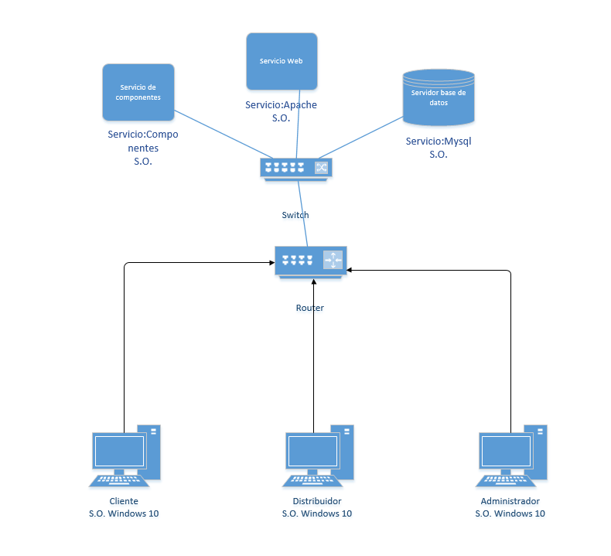

* 1. **VISTA DE PROCESOS DEL SISTEMA**
     1. **DIAGRAMA DE ACTIVIDADES**

En esta sección, se detalla a partir de ilustraciones, los procesos que la plataforma VOIP usa para los módulos implementados. Los procesos principales que realizara son:

* Registro de llamadas: Cada vez que el usuario realiza una llamada se graba la llamada el tiempo y el anexo de origen de la llamada al finalizarla.

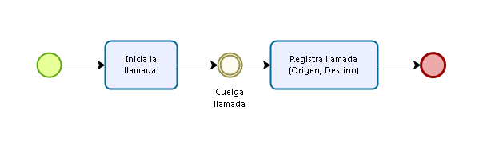

* Registro de Recargas: El cliente puede solicitar una recarga de saldo, para poder seguir realizando llamadas.

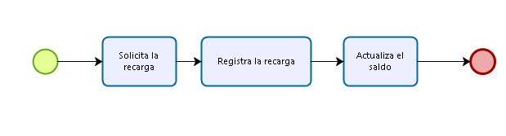

* Registro de Usuario: Si un nuevo cliente requiere una cuenta puede

crearse una cuenta nivel usuario para que pueda acceder y ver sus llamadas y recargas.

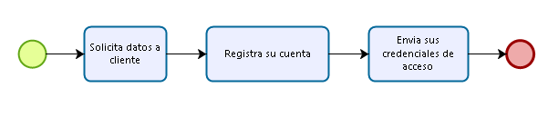

* Registro de Distribuidores: Si un nuevo distribuidor requiere de una cuenta puede crearse una cuenta nivel distribuidor para que pueda acceder y ver sus llamadas, recargas, y usuarios.

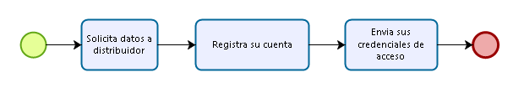

1. **DISEÑO DETALLADO**
   1. **PERSISTENCIA**
      1. **MODELO FISICO DE LA BASE DE DATOS**

Dado que las características implementadas para la plataforma VOIP usan datos pertinentes a los módulos de atención sostenida y selectiva, se decidió utilizar un modelo de tablas para poder almacenar y controlar los nuevos datos que persistirán y serán usados por el sistema. Este modelo es basado en el modelo de tablas usado para el sistema, el cual fue implementado por Miguel Cotrina; para el sistema, se crearon nuevas entidades y conexiones entre estas entidades que fueron utilizadas para las funcionalidades del sistema.

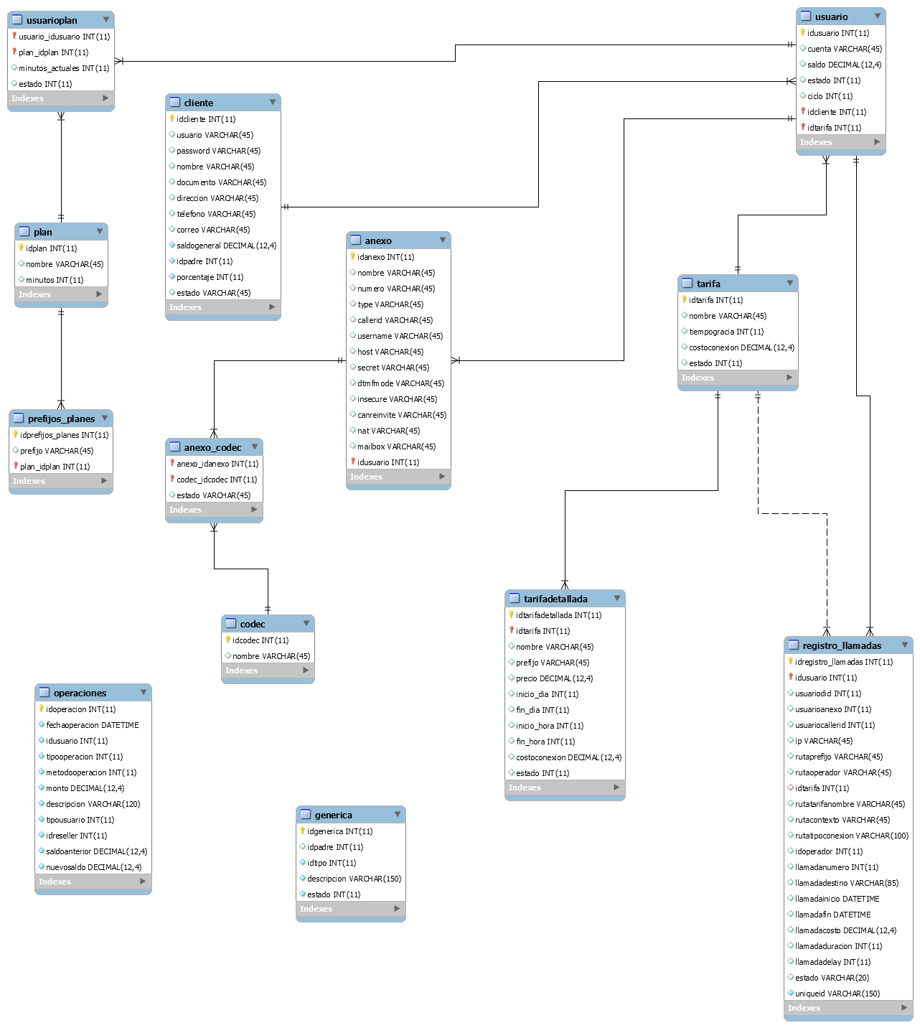

* 1. **INTERFAZ DE USUARIO**
     1. **DIAGRAMA DE NAVEGABILIDAD**

En el presente software, los módulos de administrador y distribuidor permiten la selección de las actividades por separado, y su asignación a cada cliente dependerá si el usuario administrador activo la actividad. A

partir del siguiente diagrama, se puede ilustrar la navegabilidad de los usuarios del software plataforma VOIP enfocado en sus nuevas implementaciones.

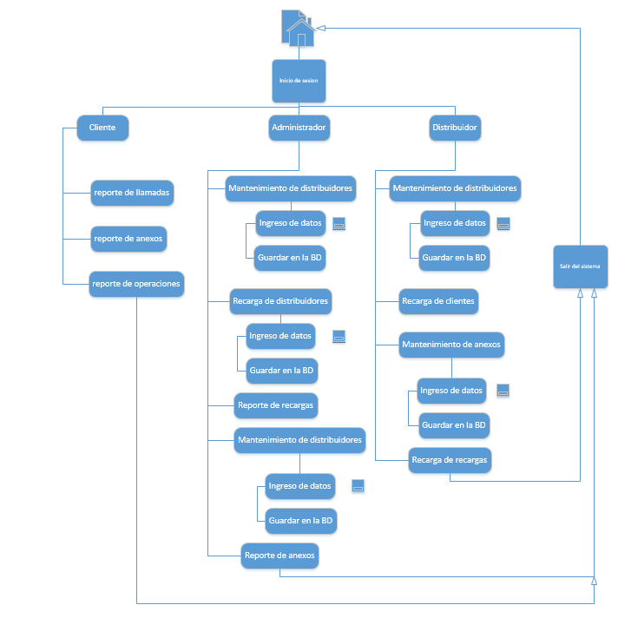

1. **DIAGRAMA DE CLASES**

Este tipo de diagramas muestran los atributos (públicos y privados) y métodos que va a realizar el sistema. Son de carácter estático y representan a los miembros principales que interactuarán en el sistema.

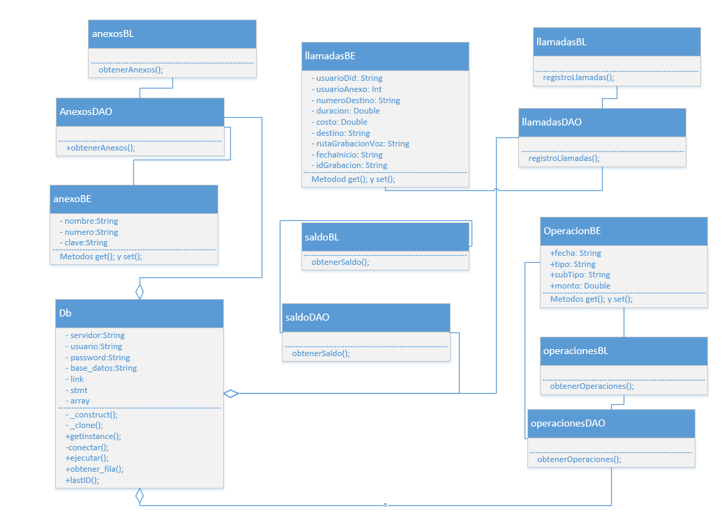

1. **INTERFACES DEL SISTEMA**

Se optó por utilizar el framework BootStrap para el responsive design y darle una apariencia amigable y atractiva al diseño del sistema.

